**PENERAPAN KONSEP TRI HITA KARANA DI ROYAL PITA MAHA RESORT & SPA DI UBUD - BALI**

Traviata Nabiilah Widi Haryono1, Sri Suryani Yuprapti W2

1Mahasiswa Program Studi Sarjana Arsitektur, UPN “Veteran” Jawa Timur.

E-mail : traviatanabiilah91@gmail.com

2Dosen Program Studi Arsitektur, UPN “Veteran” Jawa Timur.

**ABSTRAK**

Pulau Bali dikenal dengan tempat yang menyenangkan, memiliki keindahan alam yang luar biasa, penduduknya makmur dan harmonis. Keindahan dan keunikan pada arsitektur tradisional berdasarkan kearifan lokal Bali yang memiliki identitas yang khas. Perkembangan zaman semakin modern menyebabkan wujud arsitketur di Bali merasakan imbasnnya. Salah satunya yaitu bangunan Royal Pita Maha Resort & Spa di Ubud, bangunan ini di rancang dengan gaya tradisional Bali berdasar kearifan lokal. Penelitian ini bertujuan untuk mengetahui dan mendalami kearifan lokal Tri Hita Karana (THK) pada wujud arsitektur di bangunan Royal Pita Maha Resort & Spa. Menggunakan metode kualitatif - deskriptif melalui pendekatan arsitektural Bali, filosofi Tri Hita Karana (THK) dan aspek pelestariannya. Wujud dalam konsep Spiritual (Parahyangan), yaitu Pura yang ada di sisi utara, area pemujaan pada setiap entrance menuju resort maupun setiap bangunan, terdapat area kolam suci. Wujud dalam konsep sosial (Pawongan), yaitu pada jalan masuk utama, Patung penari di tengah *entrance,* dan area pedestrian yang nyaman dan indah, unit villa yang menggunakan konsep arsitektur Bali dilengkapi dengan fasilitas modern. Wujud dalam konsep alam (Palemahan), bangunan mengikuti permukaan tanah, mendapatkan *view* secara maksimal, menggunakan material yang berasal dari alam sehingga tercipta unsur alam yang dapat dinikmati. Maka kesimpulannya yaitu bangunan arsitektur Tradisional Bali dirancang berdasar filosofi konsep Tri Hita Karana, dapat memenuhi kriteria pariwisata internasional, maka dari iru mampu mempertahankan identitas Bali dan spirit..

**Kata-kunci:** Konsep Tri Hita Karana 1; Arsitektur Tradional Bali 2; Royal Pita Maha 3

*APPLICATION OF THE TRI HITA KARANA CONCEPT AT ROYAL PITA MAHA RESORT IN UBUD – BALI*

*ABSTRACT*

*The island of Bali is known for its pleasant place, has incredible natural beauty, its inhabitants are prosperous and harmonious. The beauty and uniqueness of traditional architecture based on local Balinese wisdom that has a distinctive identity. The development of increasingly modern times led to a form of architecture in Bali feel the impact. One of them is the Royal Pita Maha Resort building in Ubud, this building is designed in a traditional Balinese style based on local wisdom. This study aims to know and understand the local wisdom of Tri Hita Karana (THK) in the form of architecture in the Royal Pita Maha Resort building. Using qualitative-descriptive method through architectural approach, philosophy of Tri Hita Karana (THK) and aspects of its preservation. The existence in the Spiritual concept (Parahyangan), namely the Temple on the north side, the worship area at each entrance to the resort and every building, there is a sacred pool area. Embodied in the concept of social (Pawongan), namely on the main entrance, a statue of a dancer in the middle of the entrance, and a comfortable and beautiful pedestrian area, villa units that use the concept of Balinese architecture are equipped with modern facilities. Being in the concept of nature (Palemahan), the building follows the surface of the ground, get the view to the maximum, using materials derived from nature so as to create natural elements that can be enjoyed. So the conclusion is that the traditional Balinese architecture designed based on the philosophy of the Tri Hita Karana concept, can meet the present of international tourism, so as to maintain the spirit and identity of Bali.*

***Keywords : Tri Hita Karana concept 1; Traditional Balinese Architecture2; Royal Pita Maha 3***

**PENDAHULUAN**

Bali adalah pulau yang terletak di Indonesia yang terkenal dengan keindahan alam, adat istiadat dan keberagaman budayanya. Arsitektur Tradisional Bali merupakan salah satu keunikan yang ada di Bali. Menurut Peters & Wardana, 2013 mengatakan bahwa Arsitektur Bali seperti Bangunan ritual kematian, Pura, Bangunan umum dan rumah warga di bangun berdasarkan kearifan lokal Bali, yaitu Tri Hita Karana yang memiliki arti yaitu terciptanya keharmonisan dan seimbang dalam hubungannya dengan Tuhan, sesama manusia dan alam semesta. Arsitektur Tradisional Bali merupakan aturan tata ruang yang secara turun temurun berasal dari masyarakat Bali seperti lontar Asta Kosala Kosali, Asta Patali, dan lain - lain yang bersifat luas dengan segala aspek kehidupan masyarakat Bali. Arsitektur Tradisional Bali merupakan salah satu kebudayaan dan kelahirannya yang dilatar belakangi oleh adat setempat, norma agama dan dilandasi dengan keadaan alam setempat (Gelebet, 1982 : 1; Newmark & Thomson, 1977 : 30-47). Arsitektur Tradisional Bali adalah arsitektur yang berkembang dari generasi ke generasi dan dibuat dengan aturan - aturan tradisional Bali secara tertulis maupun lisan, yang dapat diterima oleh masyarakat Bali secara berkelanjutan karena sudah dianggap baik dan benar (Gelebet, 1982; Putra, 2009).

Pada dasarnya Manusia yang menjadi isi, sedangkan alam menjadi wadah. Maka setiap kehidupan dan lingkungan diciptakan senilai dengan suatu alam dengan susunan unsur - unsur utuh yaitu Tri Hita Karana. Arsitektur Tradisional Bali mempunyai ciri khas tersendiri pada bangunan dan pemukiman dengan berlandaskan konsep Agama Hindu dalam Tri Hita Karana yang dijadikan sebagai pedoman yang dianggap baik dan benar. Konsep ini dapat menyebabkan manusia mencapai kesejahteraan, kedamaian, dan kebahagiaan. Kearifan lokal “Tri Hita Karana” memiliki konsep hubungan manusia dengan tuhan *(Parhyangan)*, manusia dengan manusia *(Pawongan)* dan manusia dengan alam semesta *(Palemahan)*. Banyaknya gaya bangunan lain dari luar menyebabkan bidang arsitektur keunikan arsitektur tradisional Bali mulai memudar. Maka dari itu di bangunlah Royal Pita Maha Resort & Spa yang terletak di Ubud, dengan di latar belakangi Tri Hita Karana. Pembangunan resort ini dirancang dengan cara meditasi dan memohon keselamatan dengan upacara adat setempat. Resort ini didirikan oleh Bapak Tjokroda Gede Raka Sukawati pada tahun 1999.

Resort Royal Pita Maha merupakan salah satu resort yang menggambarkan bangunan di Ubud yang menggunakan konsep kearifan lokal Bali (Tri Hita Karana) yang di minati turis - turis lokal maupun mancanegara. Resort bintang 5 ini terletak di dekat lereng bukitan lembah Sungai Ayung yang dikenal karena panorama sungainya dan suasana alamnya yang indah. The Royal Pita Maha menggunakan desain penggabungan konsep tradisional khas tropikal Bali dengan fasilitas modern. Penerapan konsep Tri Hita Karana dapat diwujudkan dalam pembangunan resort. Wujud arsitektur yang diterapkan terdapat tiga bagian yaitu penerapan konsep spiritual yang berada di area tempat suci atau berkaitan dengan tempat ibadah, konsep sosial merupakan area yang berhubungan antar manusia, dan konsep alam yang diwujudkan dalam tatanan massa yang mengikuti permukaan tanah dan mengikuti konsep Tri Mandala yang memiliki tiga zona yaitu *utama mandala, madya mandala,* dan *nista mandala.*

**Permasalahan**

Kehadiran arsitektur hotel maupun resort di Bali yang dirancang berdasarkan kearifan lokal Bali menjadi isu utama dalam penelitian ini. Maka dari itu penelitian yang diajukan yaitu :

1. Apakah kearifan lokal Bali (Tri Hita Karana) yang mendasari rancangan bangunan arsitektur Royal Pita Maha Resort & Spa di Ubud Bali ?
2. Bagaimana wujud filosofi dalam elemen arsitektur di Resort The Royal Pita Maha ?
3. Apa saja tindakan konservasi dari elemen - elemen arsitektur signifikan ?

**Tujuan penelitian**

Tujuan penelitian ini adalah menjelaskan kearifan lokal (Tri Hita Karana) dengan obyek Royal Pita Maha Resort & Spa, dengan tahapan berikut :

1. Mengungkapkan kearifan lokal Bali (Tri Hita Karana) yang digunakan sebagai dasar racangan arsitektur Royal Pita Maha Resort & Spa..
2. Mendeskripsikan wujud filosofi dalam elemen - elemen arsitektur Royal Pita Maha Resort & Spa..
3. Menjelaskan konsep pelestarian elemen - elemen arsitektur, agar makna kulturalnya bertahan.

**Kajian Pustaka**

**Konsep Arsitektur Tradisional Bali**

Menurut Sulistyawati. Dkk, 1985: 15 mengatakan bahwa Rumah Tradisional Bali difungsikan untuk aktivitas manusia seperti istirahat, makan, tidur. Selain itu bertujuan untuk melaksanakan kegiatan adat dan upacara keagamaan. Rumah Tradisional merupakan perwujudan budaya dengan berlandasan filosofi dari agama Hindu, dimana agama ini mengajarkan agar manusia menghormati alam semesta baik secara makro (alam semesta) dan mikro (manusia) (Subandi, 1990). Manusia yang menjadi isi sedangkan alam menjadi wadah. Maka setiap kehidupan dan lingkungan diciptakan senilai dengan suatu alam dengan susunan unsur - unsur utuh yaitu Tri Hita Karana.

Menurut Gelebet, 1982; Putra, 2009 mengatakan bahwa Arsitektur Tradisional Bali merupakan arsitektur yang berkembang dari generasi ke generasi dan dibuat dengan aturan - aturan tradisional Bali secara tertulis maupun lisan, yang dapat diterima oleh masyarakat Bali secara berkelanjutan karena sudah dianggap baik dan benar. Sekian banyak bangunan di Bali yang masih menggunakan konsep Tri Hita Karana (THK) salah satunya yaitu The Royal Pita Maha Resort di Ubud. Tri Hita Karana merupakan konsep yang berhubungan antara manusia dengan pencipta *(Parhyangan)*, manusia dengan manusia *(Pawongan)* dan manusia dengan alam *(Palemahan).*

**Tri Hita Karana**

Tri Hita Karana adalah filosofi kehidupan masyarakat Bali sejak dahulu. Tri Hita Karana berarti tiga penyebab terjadinya kebahagiaan - kemakmuran - kedamaian yang dapat dicapai dengan tiga unsur yaitu relasi antara manusia dengan Tuhan, manusia dengan manusia dan manusia dengan alam. Seimbang satu kesatuan menyeluruh dalan kehidupan. Bentuk pujian dapat langsung atau melalui seni seperti tarian, pahatan patung, lukisan dan kidung.

Seni di Bali merupakan sebuah ibadah sedangkan agama merupakan bentuk seni. Bentuk seni yang teliti dari ekspresi artistik adalah pelengkap ritual pemujaan. Dapat disimpulkan bahwa Tri Hita Karana adalah aspek filosofis kearifan lokal Bali. Sedangkan Desa Kala Patra dan Tri Mandala dikatakan sebagai pedoman pelaksanaan dari Tri Hita Karana.

**Hubungan manusia dengan Tuhan**

Mencapai kedamaian dan keharmonisan dalam jiwa. Selain itu agar dapat melakukan hubungan antara *atma* dengan *paratma atma* untuk mencapai kesucian jiwa. Untuk mencapai hal tersebut diperlukan suatu fasilitas persembayangan pada setiap area pembangunan.

**Hubungan manusia dengan manusia**

Setiap manusia pasti membutuhkan manusia lainnya, maka dari itu pada budaya Bali penduduk agama Hindu memperhatikan binaan keluarga mulai dari janin sampai meninggal yang penuh dengan upacara adat dan agama. Selain itu kegiatan upacara adat besar membutuhkan pelaksana dan dana yang cukup besar.

**Hubungan manusia dengan alam semesta**

Alam semesta atau lingkungan mempengaruhi kehidupan yang ada di dalamnya. Bangunan yang dibuat secara terbuka untuk memanfaatkan udara, cahaya masuk ke dalam ruangan akan memberikan kenyamanan bagi penghuninya. Pulau Bali merupakan jalur gempa, sehingga strukturnya dapat dipertimbangkan menggunakan material - material yang fleksibel seperti kayu dan bambu.

Tri Hita Karana merupakan tiga unsur kehidupan dalam mengatur keseimbangan manusia dengan lingkungan, yang dapat memberikan konsep ruangan yang disebut Tri Angga / Mandala. Konsep Tri Hita Karana memiliki sifat makro (alam semesta) dan mikro (manusia). Menurut Adhika; 1994:19 mengatakan bahwa nilai yang berdasarkan sumbu bumi (kaja/gunung dan kelod/laut) mempunyai nilai Utama pada arah yang menghadap ke gunung dan Nista menghadap ke arah laut. Berdasarkan sumbu matahari, nilai Utama Mandala terdapat pada arah matahari terbit dan Nista Mandala berada di bagian matahari terbenam. Tri Hita Karana memiliki nilai fisik: Utama Mandala, Madya Mandala dan Nista Mandala. Pembagian ketiganya berdasarkan vertikal. Utama merupakan area sakral, madya berada di tengah dan nista berada di area paling rendah atau kotor. Jika sumbu matahari dan sumbu bumi digabungkan akan berbentuk pola sanga mandala yang terdapat sembilan segmen (Adhika; 1994: 19).

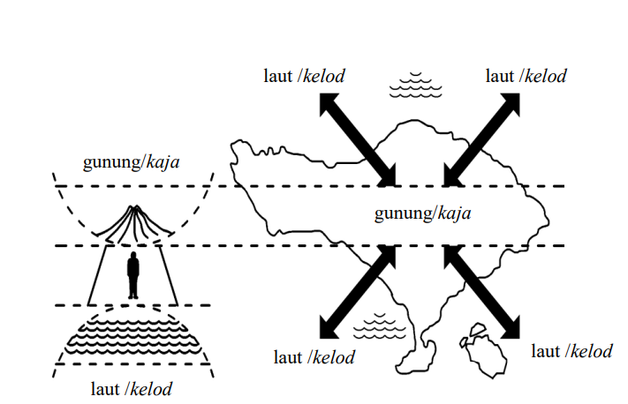

Gambar 1. Dikotomi Arah Orientasi Kaja-Kelod bagi Masyarakat Bali

Sumber : Gelebet, 2002: 11

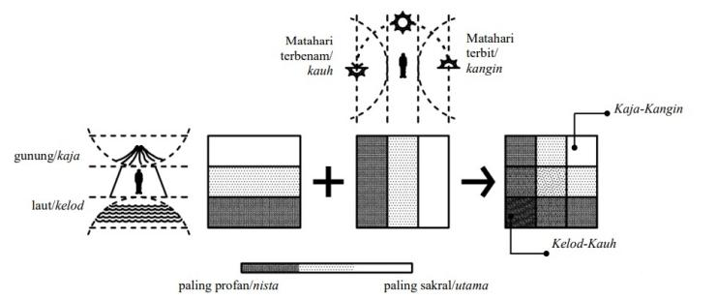

Gambar 2. Persilangan Sumbu Kaja-Kauh dan Kangin-Kauh yang Membentuk Sanga Mandala

Sumber : : Gelebet, dkk 2002.

**The Royal Pita Maha Resort and Spa**

The Royal Pita Maha merupakan sebuah resort yang terletak di Ubud, Bali. Resot ini didirikan oleh Bapak Tjokroda Gede Raka Sukawati pada tahun 1999. Pembangunan resort ini dirancang dengan cara meditasi dan memohon keselamatan dengan upacara adat setempat. Resort ini merupakan resort bintang 5. Resort ini terletak pada lereng bukitan lembah sungai Ayung yang dikenal karena pemandangan sungainya dan suasana alamnya yang indah. Resort ini didirikan dengan menganut konsep Tri Hita Karana yang memiliki tiga hubungan yaitu manusia dengan tuhan, manusia dengan manusia, dan manusia dengan alam semesta. Penggunaan konsep tersebut diwujudkan pada area resort seperti terdapat area pura, kolam suci, pintu masuk, tatanan massa, material bangunan dan lain sebagainya. The Royal Pita Maha menggunakan desain penggabungan konsep tradisional khas tropikal Bali dengan fasilitas modern. The Royal Pita Maha memiliki 3 tipe kamar yaitu 24 unit villa. 15 bedroom pool villa, 1 unit healing spa villa dan 8 unit garden villa.

The Royal Pita Maha salah satu resort yang menggambarkan Ubud sebagai daerah yang sangat indah. Resort The Royal Pita Maha merupakan salah satu resort yang dibangun mengikuti kearifan lokal Bali (Tri Hita Karana) namun di minati turis - turis mancanegara.

**METODE**

Penelitian ini menggunakan metode deskriprif kualitatif. Jenis metode ini bertujuan untuk mengumpulkan data yang dilakukan survey sekunder dengan melakukan studi literatur. Materi penelitian menggunakan teori konsep kearifan lokal Bali (Tri Hita Karana). Analisis data yang digunakan untuk menjawab permasalahan penelitian sehingga dapat mencapai tujuan yang sudah di jabarkan. Analisis data yang dilakukan dengan cara yaitu; pengumpulan data, penyajian data dan data keseluruhan diambil benang merahnya yang menjadikan sebuah kesimpulan dengan mengaitkan bangunan Royal Pita Maha Resort & Spa dengan teori konsep kearifan lokal (Tri Hita Karana).

**HASIL DAN PEMBAHASAN**

Pada Royal Pita Maha Resort & Spa menerapkan konsep Tri Hita Karana dalam bentuk arsitektur dan panoramanya. Setiap sudut area resort memiliki wujud tersendiri dengan filosofis yang berbeda dan sudah sesuai dengan area zonanya, berikut penjelasan wujud kearifan lokal susai dengan zona :

1. Wujud Tri Hita Karana dalam Arsitektur.

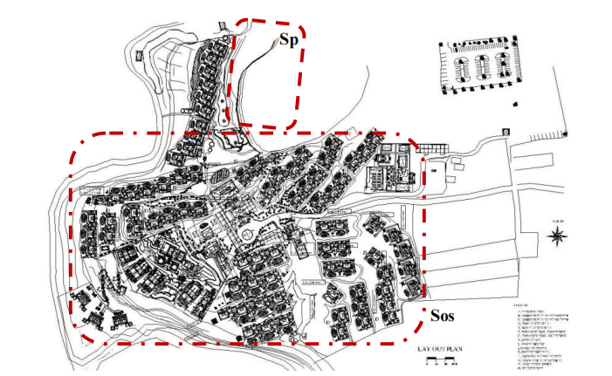Arsitektur Royal Pita Maha Resort & Spa menggunakan konsep Tri Hita Karana, yaitu lingkungan spiritual (manusia - Tuhan), lingkungan sosial (manusia - manusia) dan lingkungan alam (manusia - alam).

Gambar 3. Tata massa-ruang resort Royal Pita Maha

Sp : zona spiritual. Sos : zona sosial  
Sumber : Jurnal *‘Pelestarian Kearifan lokal dalam Arsitektur Pada Resort Royal Pita Maha di Ubud - Bali’ oleh* Suryono, Alwin & Laurentia Carissa, 2016.

Massa bangunan ini mengikuti kondisi permukaan tanah yang curam agar stabilitas lingkungan tidak terganggu dan di setiap unit bangunan memiliki pemandangan ke alam setempat secara maksimal. Meskipun resort ini mengikuti kondisi tanah yang curuman, namun konstruksi stabilitas tanah mengikuti skala manusia. Zona Royal Pita Maha Resort & Spa mengikuti kearifan lokal Tri Mandala - Sanga Mandala, yaitu zona sosial, berupa bangunan utama *(entrance, lobby, restaurant, Spa),* zona pura berada di sisi Utara - Timur dan zona vila dan ruang terbuka hijau, integrasi antara area sosial dengan lingkungan alam.

* 1. Wujud Zona Spiritual *(Parhyangan)*

*Parhyangan* merupakan area pemujaan umat Hindu untuk menghubungkan diri dengan Tuhan (Kaler dalam Wiana, 2007). Pemeluk agama Hindu perlu melaksanakan upacara - upacara agar bisa melakukan hubungan antara *atma* dengan *paratma* *atma* untuk mencapai kesucian jiwa. Lingkungan resort The Royal Pita Maha menggunakan konsep Tri Hita Karana, yaitu dari zona utara - timur dari tapak, sebagai berikut. Tempat pemujaan**,** area ini terletak pada zona paling sakral (utama mandala), di sebelah sungai Ayung dan taman - hutan.

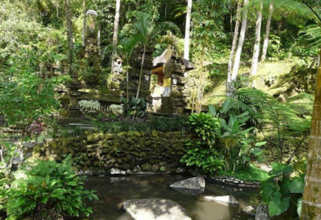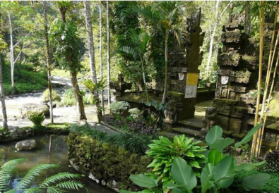

Gambar 4. Area Pura pada Royal Pita Maha Resort & Spa

Sisi kiri : Terdapat Pura di area taman hutan. Kanan : dekat sungai Ayung

Sumber : Jurnal *‘Pelestarian Kearifan lokal dalam Arsitektur Pada Resort Royal Pita Maha di Ubud - Bali’ oleh* Suryono, Alwin & Laurentia Carissa, 2016.

Posisi pura ini berada di bagian utara tapak yang bertujuan agar saat pelaksanaan ibadah mengarah langsung ke Gunung Agung (sesuai makna Tri Mandala). Letaknya yang berada di sekitar taman, hutan dan sungai menjadikan ini sebagai unsur alam yang di wadahi dengan kegiatan beribadah dan melakukan pemujaan kepada Tuhan sekaligus penghormatan unsur alam (sesuai dengan pedoman Tri Hita Karana, yaitu manusia dengan Tuhan dan manusia dengan alam).

Kolam suci, kolam yang dikelilingi oleh taman hutan. Kolam air suci ini bebas dari bahan kimia, kolam ini berfungsi sebagai tempat penyucian diri dengan cara berendam.

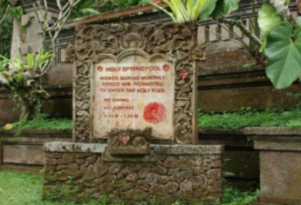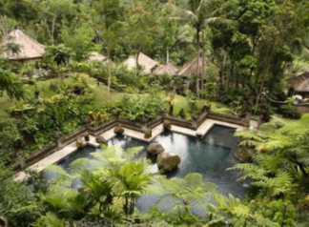

# Gambar 5. Kolam suci *(Holy Spring Pool)*

Sisi kiri : posisi kolam suci dekat taman hutan. Sisi kanan : bagian kolam air suci (air jernih dan batu - batuan alami)

Sumber : Jurnal *‘Pelestarian Kearifan lokal dalam Arsitektur Pada Resort Royal Pita Maha di Ubud - Bali’ oleh* Suryono, Alwin & Laurentia Carissa, 2016.

Letaknya yang berdekatan dengan taman hutan menjadikan area kolam suci ini memiliki suasana yang segar dan tenang. Serta zona kolam suci, pada kearifan lokal Bali Tri Hita Karana yaitu unsur hubungan manusia dengan Tuhan dan manusia dengan alam.

Tempat pemujaan**,** berlokasi di area masuk resort. Tempat ini memberikan nuansa spiritual dalam lingkungan sosial (berdasar THK). Serta menjadi keunikan khas budaya Bali pada Royal Pita Maha Resort & Spa yang bertaraf internasional.

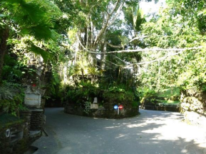

Gambar 6. Area tempat pemujaan pada area pintu masuk resort.

Sumber : Jurnal *‘Pelestarian Kearifan lokal dalam Arsitektur Pada Resort Royal Pita Maha di Ubud - Bali’ oleh* Suryono, Alwin & Laurentia Carissa, 2016.

* 1. Wujud Zona Sosial *(Pawongan)*

*Pawongan* adalah media atau area untuk membangun hubungan harmonis dengan sesama manusia (Kaler dalam Wiana, 2007). Manusia akan menata hubungan dengan lainnya dengan bermasyarakat. Maka dari itu dalam bangunan Resort Royal Pita Maha menerapkan dalam beberapa area untuk masyarakat dapat bertemu dan bersosialisasi.

Jalan masuk utama,area ini dibuat serapih mungkin dan halus dari *paving - block* yang di apit taman hutan pada sisi kanan-kirinya. Jalan masuk yang dibuat nyaman bagi pengendara adalah aspek utama pada sebuah resort, hal ini sesuai dengan kearifan lokal pada adaptasibilitas waktu / situasi (Desa Kala Patra).

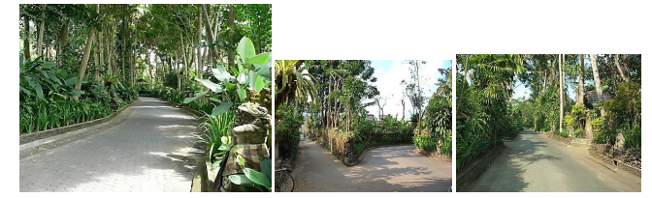

Gambar 7. Jalan masuk utama resort.

Sisi kiri : jalan masuk utama ke resort Royal Pita Maha dan ke rumah - rumah penduduk. Sisi tengah : percabangan jalan ke rumah penduduk. Sisi Kanan : akses ke rumah penduduk.

Sumber : Jurnal *‘Pelestarian Kearifan lokal dalam Arsitektur Pada Resort Royal Pita Maha di Ubud - Bali’ oleh* Suryono, Alwin & Laurentia Carissa, 2016.

*Entrance* resort,penanda sudah memasuki area resort yaitu dengan disambut patung penari di tengah taman bunga dan dinaungi atap.

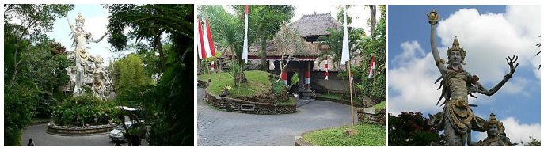

Gambar 8. *Entrance* resort Royal Pita Maha

Kiri : Parung penari yang berada di tengah area lobby. Tengah : area pintu masuk menuju lobby. Kanan : detail patung penari.

Sumber : Jurnal *‘Pelestarian Kearifan lokal dalam Arsitektur Pada Resort Royal Pita Maha di Ubud - Bali’ oleh* Suryono, Alwin & Laurentia Carissa, 2016.

Patung dengan skala besar dengan ornamen emas yang dibuat dengan sangat detail adalah simbol cara raja (royal) menghormati tamu yang masuk di area nya dan sebagai apresiasi pada raja Ubud di masa lampau (ramah, berjiwa seni). Pedoman Tri Hita Karana pada area ini mengandung tiga unsur spiritual-sosial-alami yang di aplikasikan dengan taman yang cukup lebat di sekeliling patung.

Area *lobby,* area lobby yang cukup luas dengan gaya arsitektur tradisional Bali tanpa tiang di tengah.

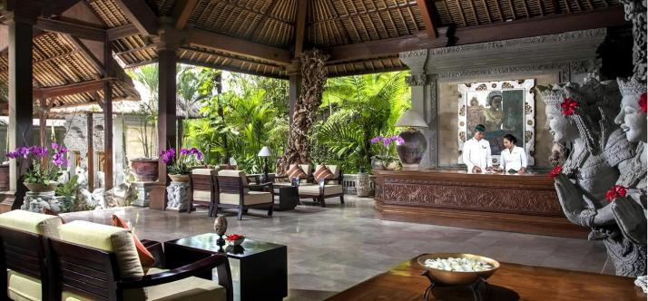

Gambar 9. area *Lobby* resort Royal Pita Maha Resort & Spa.

Sumber : [www.royalpitamaha-bali.com](http://www.royalpitamaha-bali.com)

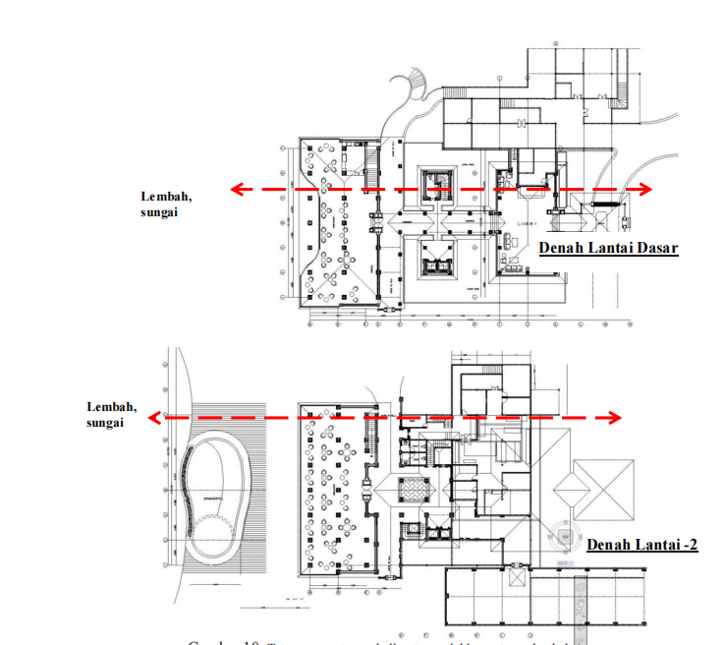Gaya arsitektur Tradisional Bali yang khas dapat dirasakan pada area lobby ini. Bagian ambang pintu utama (dimensi besa dengan ukiran gaya Tradisional Bali) menggambarkan karakter royal (kerajaan), sebagai bentuk apresiasi kepada raja Ubud. Namun terkait dengan material yang menggunakan bahan masa kini seperti beton pada balok dan kolom sesuai dengan kebutuhan ruang lebar bebas kolom. Area ini memberikan kesan lega dan luas untuk para tamu sesuai dengan pedoman kearifan lokal Bali -.

# 

# Gambar 10. *Layout* *entrance hall- lobby-restorant*.

Sumber : Jurnal *‘Pelestarian Kearifan lokal dalam Arsitektur Pada Resort Royal Pita Maha di Ubud - Bali’ oleh* Suryono, Alwin & Laurentia Carissa, 2016.

# 

Gambar 11. Bentukan arsitektural secara 3 dimensi resort Royal Pita Maha.

Sumber : Jurnal *‘Pelestarian Kearifan lokal dalam Arsitektur Pada Resort Royal Pita Maha di Ubud - Bali’ oleh* Suryono, Alwin & Laurentia Carissa, 2016.

Restorant utama**,** berbentuk memanjang terbuka ke belakang mengarah ke lembah dan sungai Ayung.

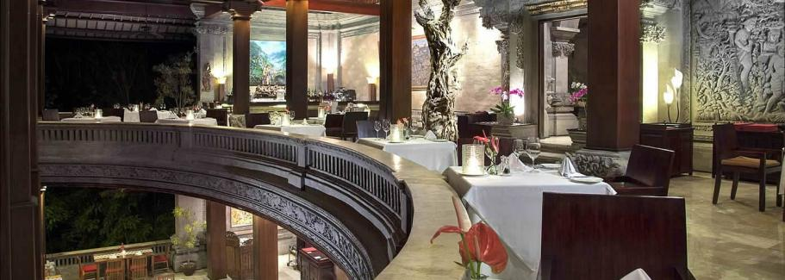

Gambar 12. Restaurant resort Royal Pita Maha

Sumber : [www.royalpitamaha-bali.com](http://www.royalpitamaha-bali.com)

Restorant berskala besar dengan ukiran pintu dan dinding yang bergaya arsitektur Tradisional Bali. Karya ini merupakan bentuk relasi kepada leluhur dalam pedoman kearifan lokal Tri Hita Karana. Tata ruang yang mengikuti kondisi tapak curam dengan pemandangan langsung ke alam adalah bentuk apresiasi terhadap alam sesuai dengan kearifan lokal Bali.

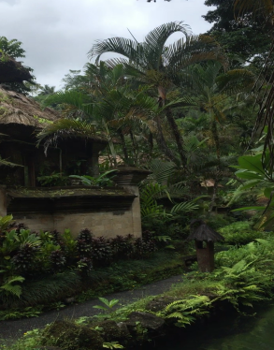

Gambar 13. pedestrian area resort Royal Pita Maha

Sumber : Dokumen Pribadi, 2021

Pedestrian, penghubung seluruh fasilitas bangunan resort Royal Pita Maha. Area pedestrian ini berlantai tidak licin (menggunakan koral sikat, batu tempel, plester kasar), pencahayaan cukup terang pada siang dan pada malam hari terdapat lampu di bagian lantai, bertali air dan di apir tanaman. Tangga pedestrian dengan sudut landai Sebagai bentuk relasi sosial berdasar kearifan lokal Bali yaitu pedestrian di buat senyaman dan seaman mungkin untuk para tamu / petugas resort, selain itu sebagai bentuk relasi dengan alam.

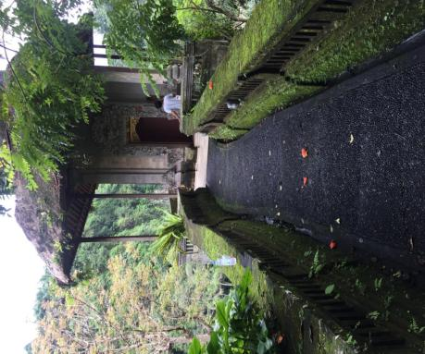Lift luar dan dalam resort,selubung luar lift di beri ukuran Tradisional Bali. Penyediaan lift ini merupakan adaptasi dengan tempat-waktu-kondisi dalam kearifan lokal (Desa Kala Patra) .

Gambar 14. *Lift* luar pada resort.

Sumber : Dokumen Pribadi, 2021

Unit vila, dengan gaya arsitektur Tradisional Bali dipertahankan sebagai identitas budaya khas Bali dan di padukan dengan masa kini (modern), sekaligus apresiasi kepada leluhur.

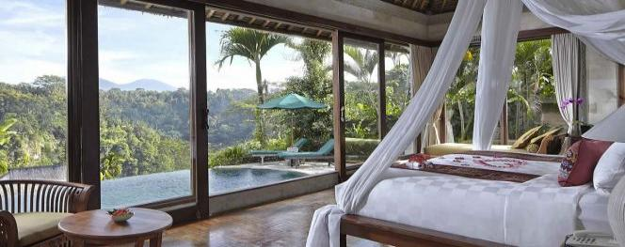

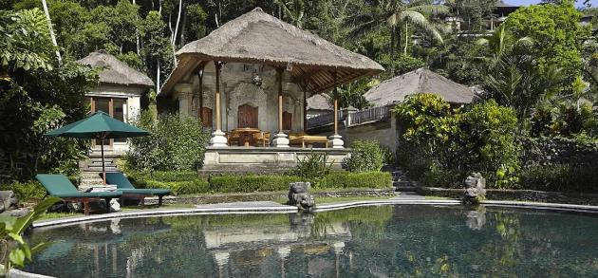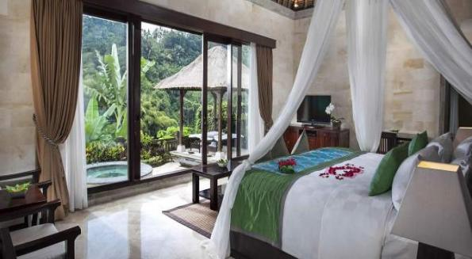

Gambar 15. Unit villa resort Royal Pita Maha

Sumber : [www.royalpitamaha-bali.com](http://www.royalpitamaha-bali.com)

Maka design pada unit memfasilitaskan pandangan ke luar (alam). sesuai dengan adaptabilitas tempat-kondisi-waktu dalam kearifan lokal Bali (Desa Kala Patra).

* 1. Wujud Lingkungan Alam

Tata massa resort,mengikuti kondisi muka tanah yang curam.

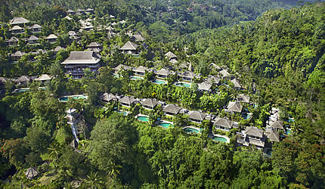

# Gambar 16. Tata massa-ruang Royal Pita Maha Resort & Spa.

Sumber : [www.royalpitamaha-bali.com](http://www.royalpitamaha-bali.com)

Permukaan tanah pada lokasi resort menjadikan area bangunan mengikuti permukaan tanah, setiap bangunan akan mendapatkan pemandangan secara maksimal. Area bangunan yang berada di atas turap - turap batu alam dengan menggunakan skala manusiawi dan area publik lainnya berada di posisi rendah dengan penurunan yang bertahap melalui teknik turap batu yang tidak tinggi. Hal ini mengikuti pedoman kearifan lokal Bali (antara manusia dengan alam).

Konstruksi bangunan,diadaptasi dengan kondisi alam Bali yang rawan gempa. Konstruksi resort yang diadaptasi dengan alam Bali yang rawan gempa bumi, yaitu : menggunakan atap dengan jerami dan bambu, badan bangunan dengan tiang kayu, serta dinding batu bata dan batu alam - kaca dan pada bagian bawah berbahan berat (pasangan batu, lantai marmer - batu mozaik).



Gambar 17. Konstruksi bangunan resort Royal Pita Maha.

Sumber : [www.royalpitamaha-bali.com](http://www.royalpitamaha-bali.com)

**KESIMPULAN**

Dari uraian diatas dapat disimpulakan bahwa obyek penelitian yaitu The Royal Pita Maha Resort & Spa di Ubud ini menggunakan konsep Tri Hita Karana yang berada pada setiap titiknya. Penerapan Konsep Tri Hita Karana ini terbagi menjadi 3 (tiga) yaitu zona spiritual yang berada di area Pura sisi utara tapak, area pintu masuk resort dan kolam suci yang berdekatan dengan taman hutan. Lalu zona sosial yang dapat dilakukan untuk berinteraksi yaitu terdapat pada jalan masuk utama resort, *entrance* resort, entrance lobby, entrance restorant utama, pedestrian, lift dalam dan luar resort, dan unit vila. Kemudian zona alam yang diwujudkan pada penerapan tatanan massa yang mengikuti keadaan lahan dan konstruksi bangunan yang menggunakan bahan / material dari alam. Konsep bangunan pada Resort Royal Pita Maha ini tidak semuanya menggunakan konsep Tri Hita Karana, melainkan adanya perpaduan dengan konsep modern yang terdapat pada fasilitas resort. Sehingga kedua konsep ini menjadi daya tarik untuk turis lokal maupun mancanegara.

**UCAPAN TERIMA KASIH**

Puji Syukur kehadirat Tuhan yang Maha Esa atas segala kelimpahan rahmat, hidayat, taufik dan hidayahnya sehingga saya dapat menyelesaikan penyusunan makalah ini. Maka dari itu penelitian ini dapat dilaksanakan dengan baik berkat bantuan dari berbagai pihak untuk itu peneliti mengucapkan terima kasih kepada Ibu Dewi dan beberapa karyawan dari pihak Resort The Royal Pita Maha, telah memberikan kerjasama yang baik dalam penelitian ini. Serta kepada dosen pembimbing saya yaitu ibu Sri Suryani Yuprapti W yang telah membimbing dalam penyusunan makalah ini hingga selesai.

**DAFTAR PUSTAKA**

Chandra, Aulia Widya & Dedi Hantono, 2021, ‘*Kajian Arsitektur Etnik Pada Bangunan Pasar Tradisional (Studi Kasus : Pasar Badung di Bali)’*, Vol.21 No.1, hh. 2.

Hartanti, Grace & Amarena Nediari, 2014, *‘Pendokumentasian Aplikasi Ragam Hias Budaya Bali, Sebagai Upaya Konservasi Bangsa Khususnya Pada Perancangan Interior’*, Vol.5 No.1, hh. 524

Pitanatri, Putu Diah Sastri, *‘Bali Tanpa Pencakar Langit: Menciptakan Hospitable Destination Melalui Konsep Tri Hita Karana’*.

Putrayasa, Gusti Ngurah Made, Agung Putri & Agung Sri, 2017, *‘Persepsi Wisatawan Mengenai Bauran Pemasaran di Pita Maha A Tjampuhan Resort dan Spa Ubud Bali’*, Vol. 1 No. 2.

Sudiarta, I Nyoman, *‘Rumah Tradisional Bali’.* hh 6.

Susanta, I Nyoman & I Wayan Wiryawan, 2016, *‘Konsep dan Makna Arsitektur Tradisional dan Aplikasinya dalam Arsitektur Bali’.*

Suryada, I Gusti Agung Bagus, *‘Konsepsi Tri Mandala dan Sanga Mandala dalam Tatanan Arsitektur Tradisional Bali*’,

Suryono, Alwin & Laurentia Carissa, 2016, *‘Pelestarian Kearifan lokal dalam Arsitektur Pada Resort Royal Pita Maha di Ubud - Bali’.*

Wastika, Dewa Nyoman, 2005, *’Penerapan Konsep Tri Hita Karana dalam Perencanaan Perumahan di Bali’*, Vol.3 No.2, hh.75-76.